記敘的事情
姓名： | （ ） |  | 班別： |  |  | 日期：

- 弟弟的夢境是怎樣的？請畫出來。
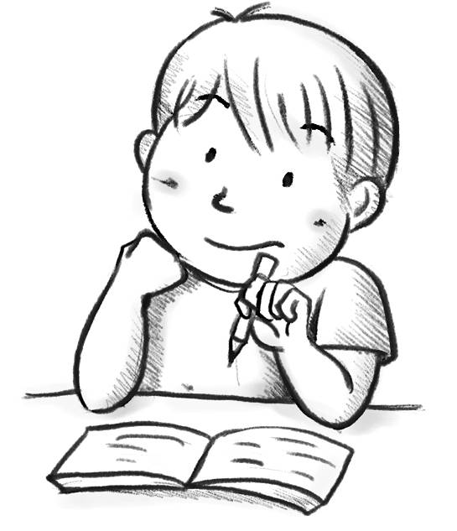

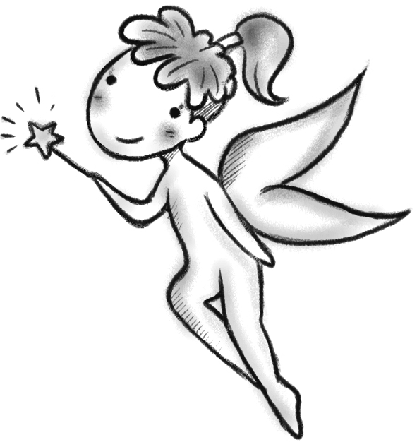
二、如果你是小仙子，你會在弟弟的夢裏加入甚麼？為甚麼？

我加入 ，
因為

